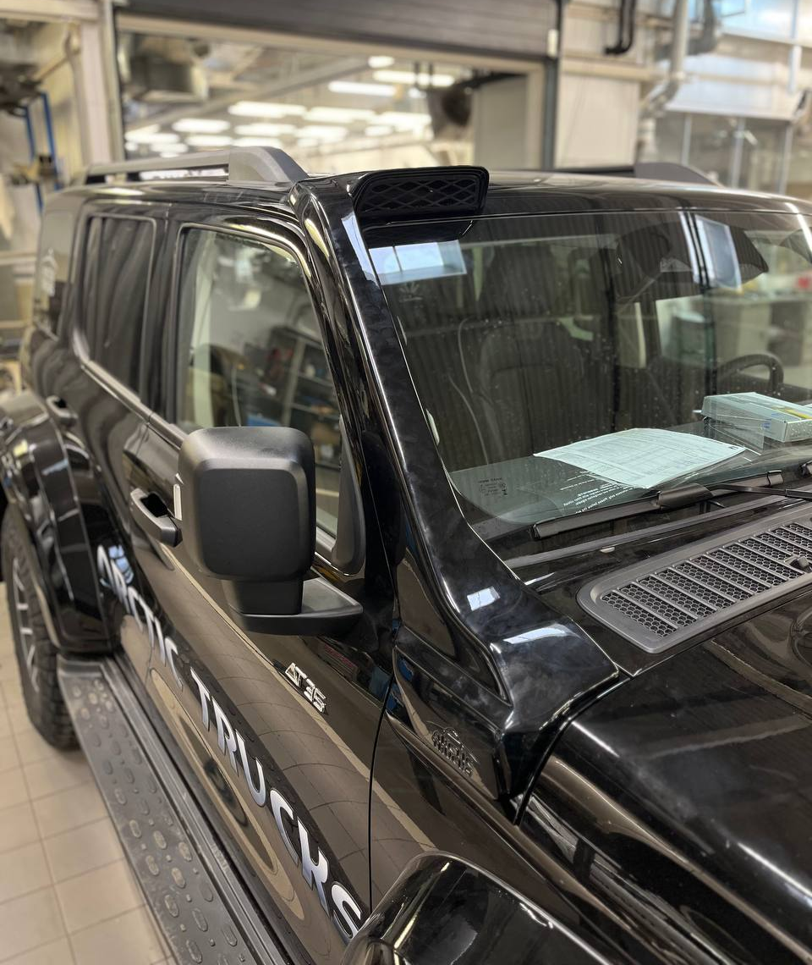

Инструкция по установке шноркеля Arctic Trucks на GWM Tank 300
Arctic Trucks International  Kletthalsi 3  110 Reykjavik  Iceland;  Arctic Trucks Russia,  ООО «АТР»  Пр-кт Котельникова, 34/1  г. Красноярск  Россия  660015 |  |  | ПЛАН РАБОТ  КОНФИДЕНЦИАЛЬНО
Этот документ является собственностью компании ARCTIC TRUCKS и не должен копироваться и использоваться в производственных масштабах, а также не передаваться третьим лицам без письменного разрешения компании ARCTIC TRUCKS.

План производства для |  | GWM Tank 300
Производственный номер
Коды моделей
Механик |  | Блинов Е.С. (одобрено)
Написан | Синицын А.А. |  |  | Дата | 27.03.2024
Одобрен | Коношонок В.П. |  |  | Дата | 27.03.2024
Переиздан |  |  |  | Дата
Переиздан |  |  |  | Дата
Переиздан |  |  |  | Дата
Переиздан |  |  |  | Дата
Переиздан |  |  |  | Дата

Оглавление
1. Демонтаж элементов подкапотного пространства/полости жабо 4
Инструменты: 4
Расходные материалы: 4
Процесс проведения работ: 4
2. Процесс установки шноркеля 12
Инструменты: 12
Расходные материалы: 12
Крепежные элементы: 13
Процесс проведения работ: 14
3. Сборка полости жабо 29
Процесс проведения работ: 29
4. Расходные материалы 30

Демонтаж элементов подкапотного пространства/полости жабо

Инструменты:
- Шуруповёрт
- Ключ-трещотка
- Отвертка плоская
- Съемник клипс
- Головка торцевая 7 мм
- Головка торцевая 8 мм
- Головка торцевая 10 мм
- Головка торцевая 15 мм
- Ключ рожковый 8 мм.

Расходные материалы:
- Ветошь.

Процесс проведения работ:
Демонтируйте пластиковые заглушки крепления дворников с помощью плоской отвертки.
Используя торцевую головку 15 мм, демонтируйте гайки крепления дворников и демонтируйте дворники.
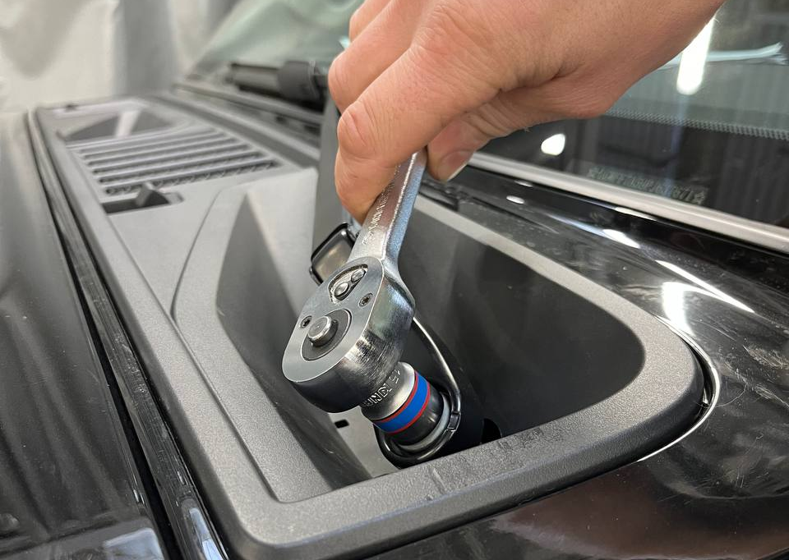
Используя съемник клипс, демонтируйте клипсы резиновой накладки как показано на изображение, демонтируйте накладки с обеих сторон.
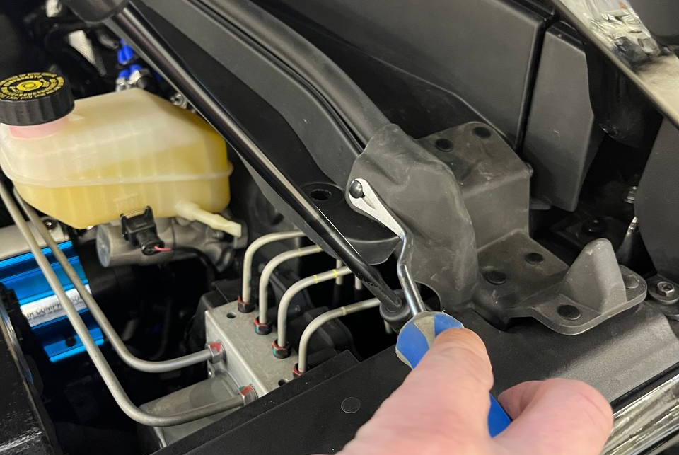
Используя съемник клипс, демонтируйте 4 клипсы жабо.
Приподнимите жабо и демонтируйте электроразъем обогрева форсунок стеклоомывателя с левой стороны по ходу движения автомобиля.
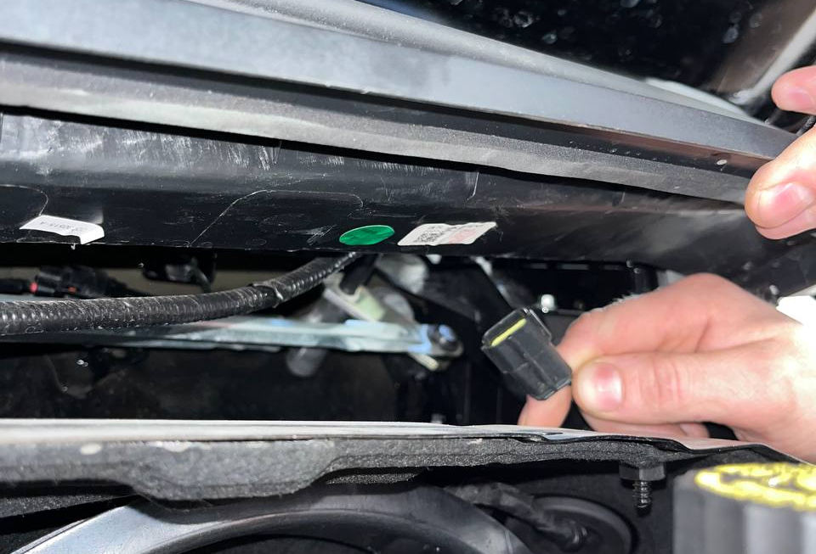
С правой стороны по ходу движения автомобиля отсоедините шланг стеклоомывателя как показано на изображение.
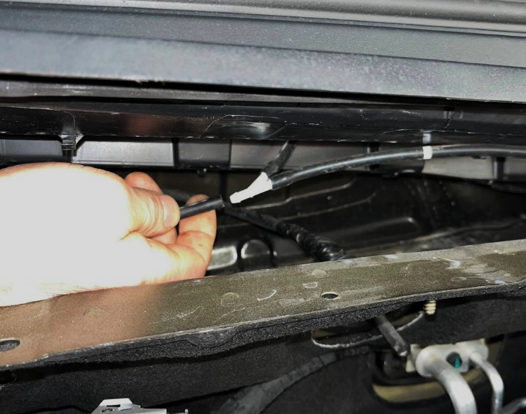
Без резких движений, приподнимайте жабо, начиная с торцов, постепенно двигайтесь от одного торца к другому, выщелкивая клипсы. Демонтируйте жабо.
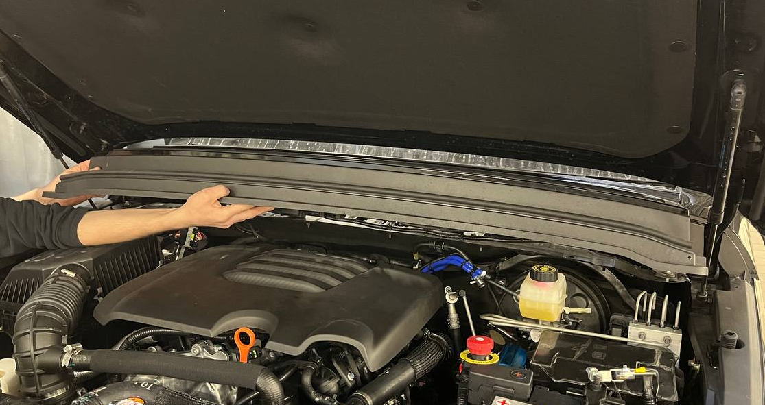
Используя шаблон №1 (изображен ниже) из комплекта АТ, нанесите разметку отверстий на боковую накладку с помощью маркера.
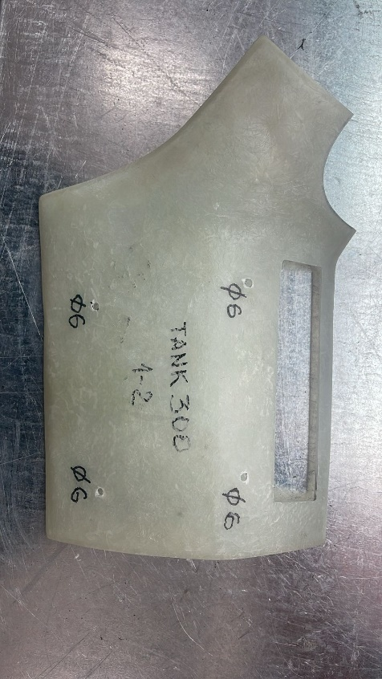
Демонтируйте болты крепления боковой накладки, используя торцевую головку 8 мм.
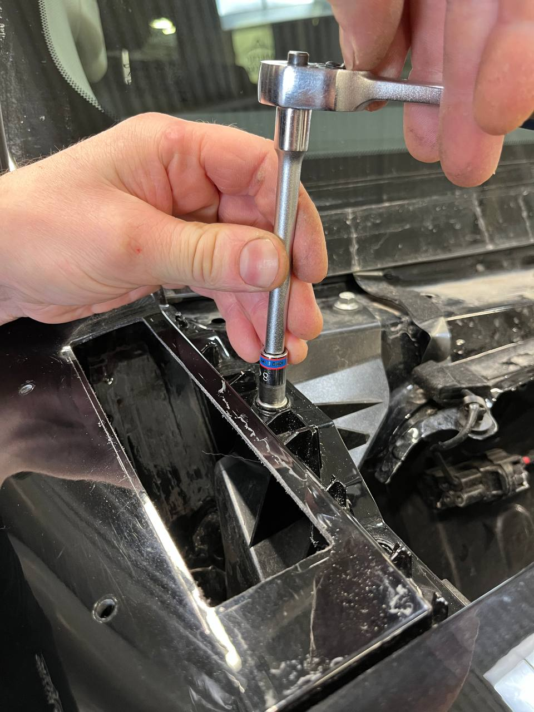
Используя рожковый ключ 8 мм, демонтируйте болт крепления боковой накладки, расположенный в дверном проеме. Демонтируйте боковую накладку.
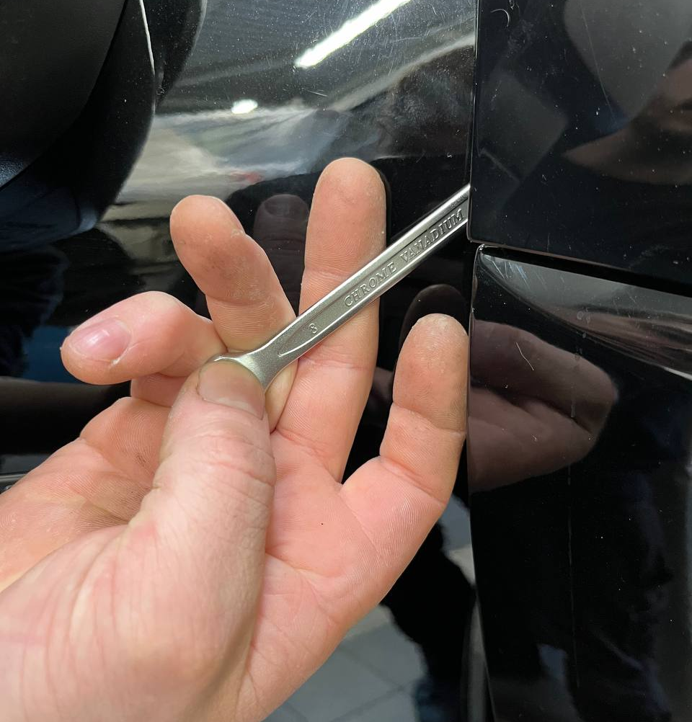

Демонтируйте болты крепления пластикового кронштейна, используя торцевую головку 8 мм. Демонтируйте пластиковый кронштейн.
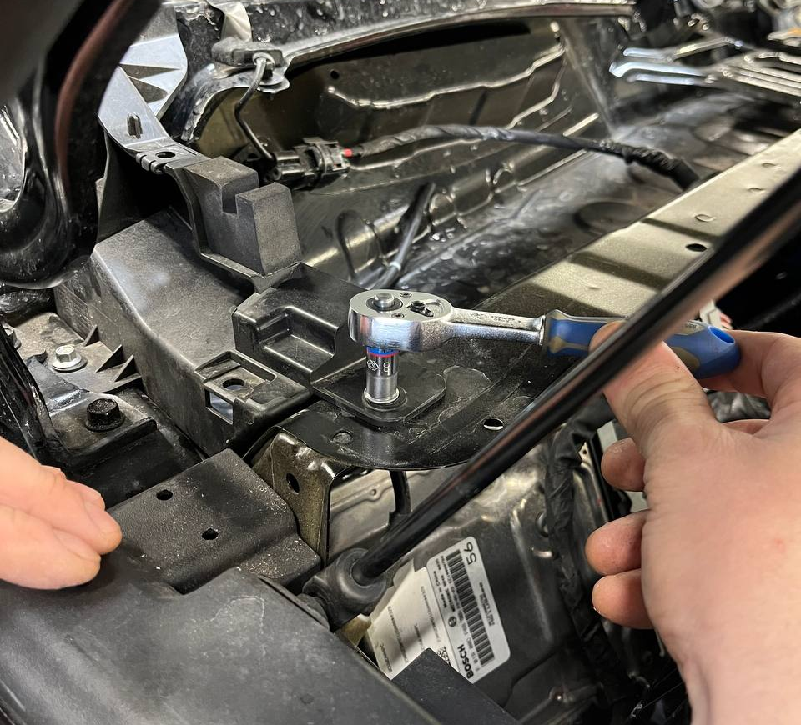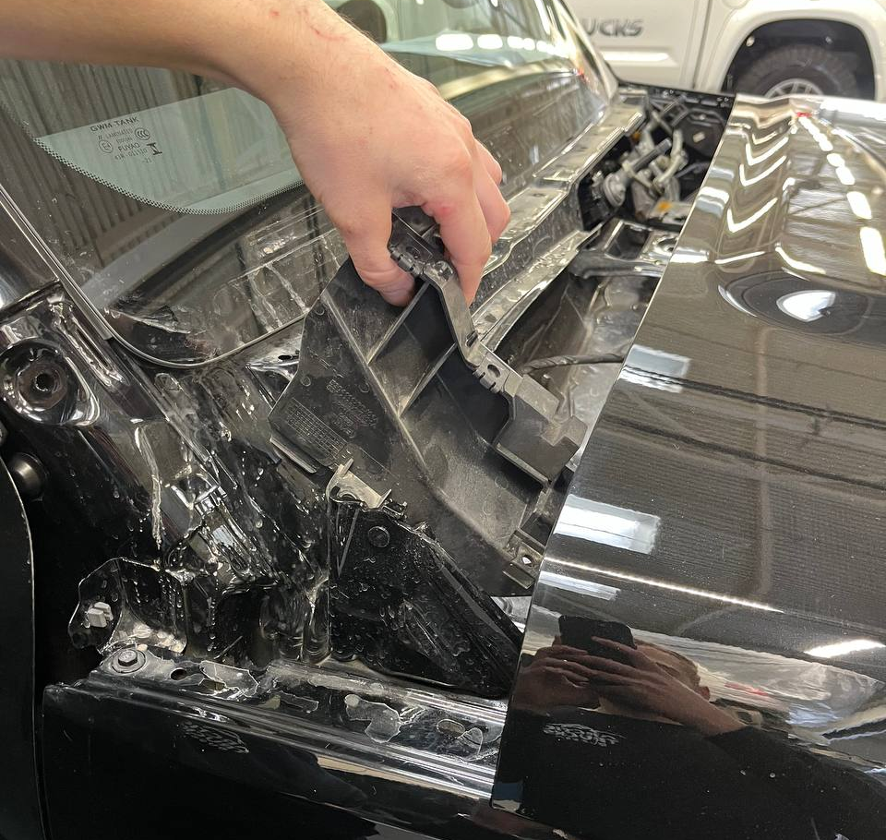
Используя шаблон №2 (изображен ниже) нанесите разметку на моторный щит с помощью маркера.
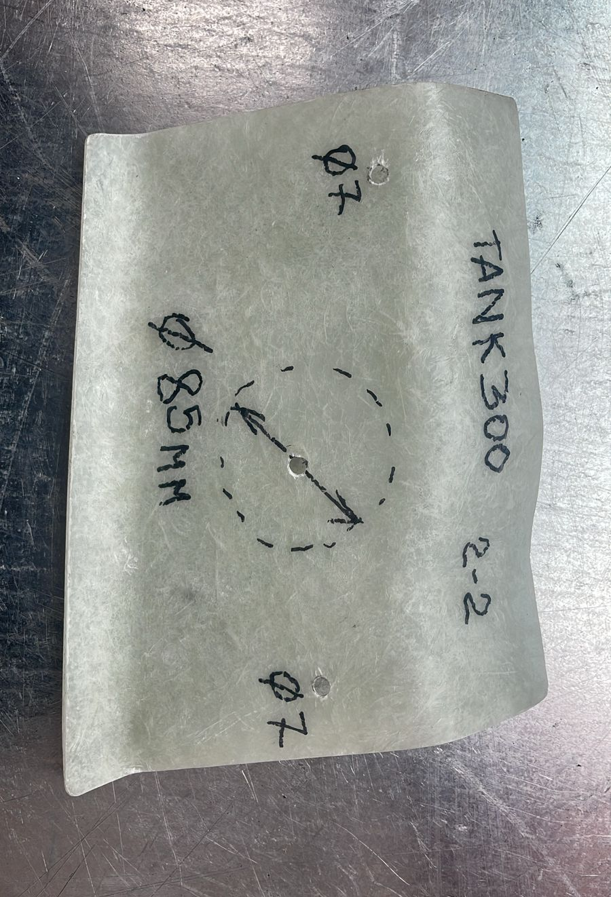

Демонтируйте воздухозаборник, используя торцевую головку 10 мм.
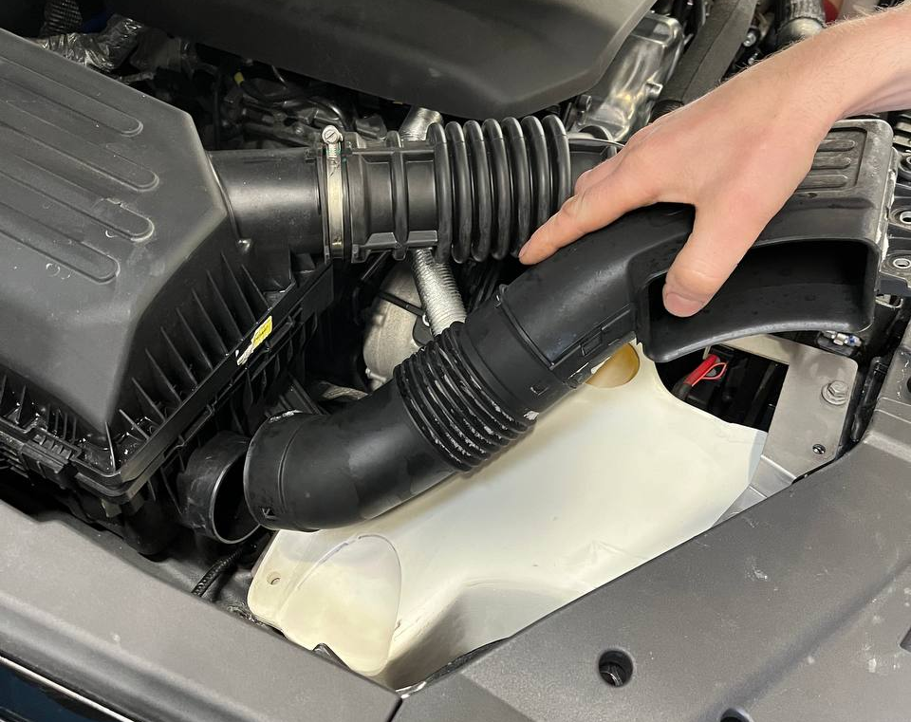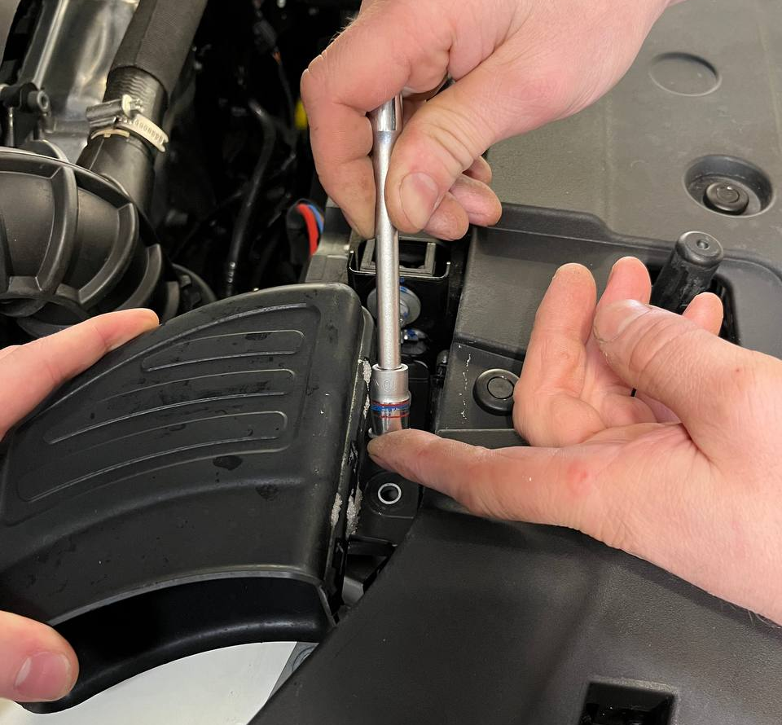
Отсоедините впускной патрубок от крышки корпуса воздушного фильтра, для этого ослабьте металлический хомут с помощью торцевой головки 7 мм.
Демонтируйте крышку корпуса воздушного фильтра.
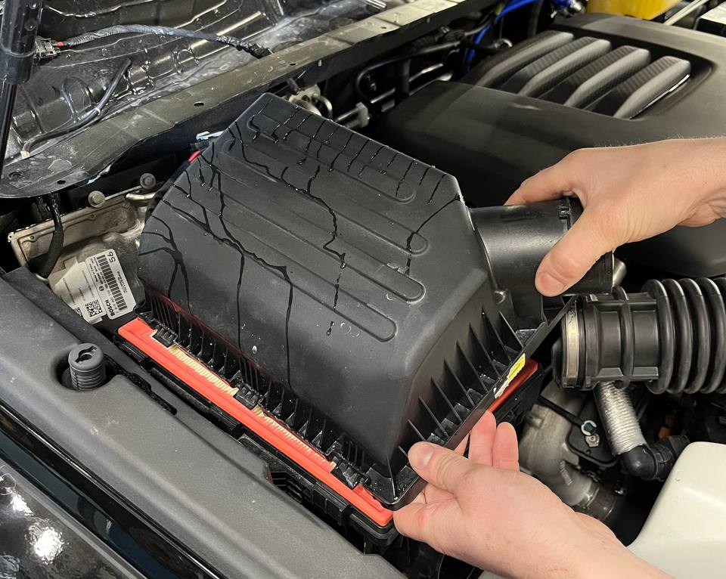
Торцевой головкой 10 мм демонтируйте болты крепления корпуса воздушного фильтра.
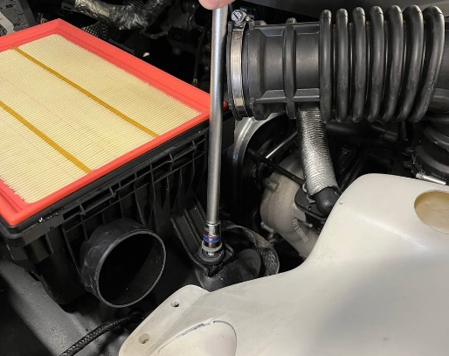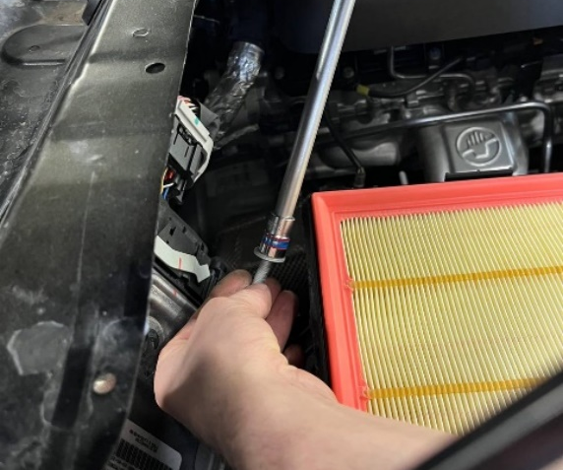
Демонтируйте корпус воздушного фильтра.
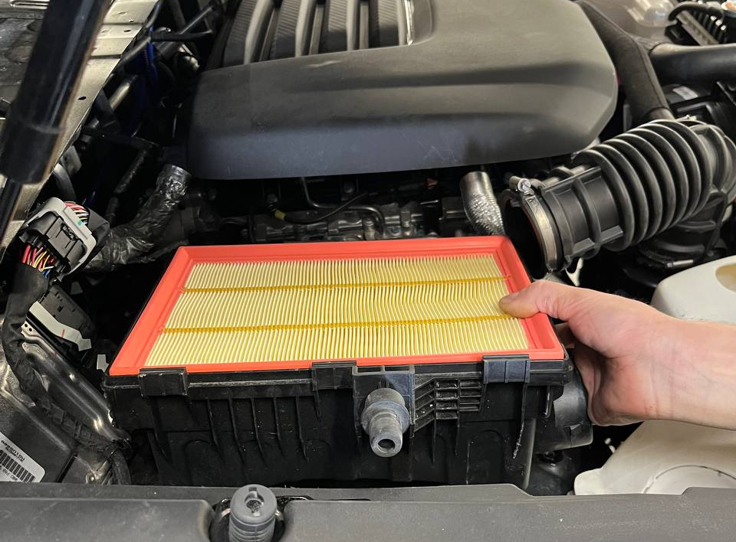
Чтобы избежать попадания грязи и каких-либо объектов во впускную систему, закройте отверстие впускного патрубка с помощью ветоши.
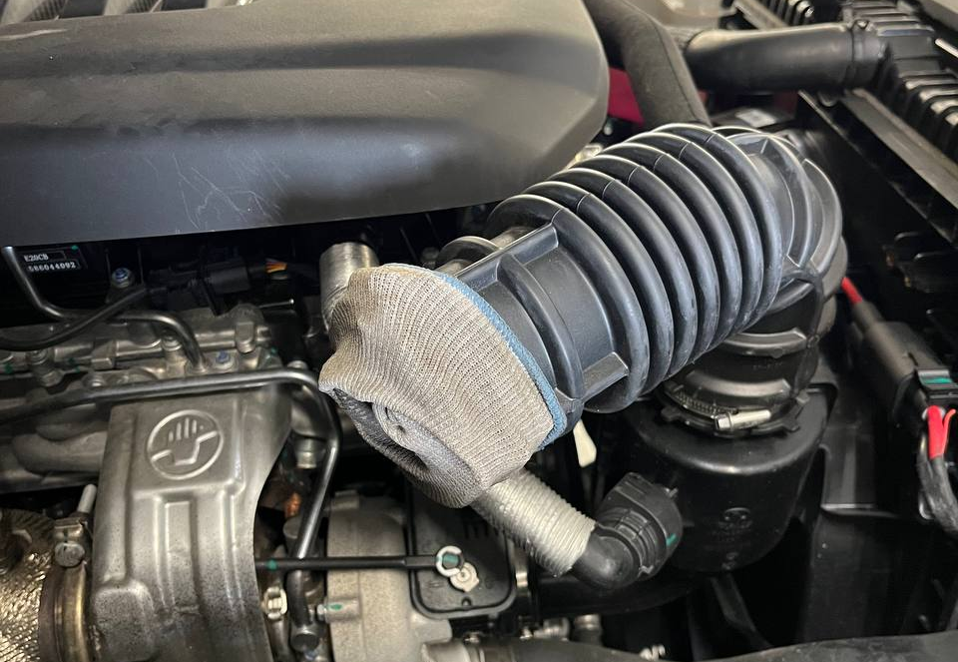
Демонтируйте блок управления двигателем вместе с кронштейном, используя торцевую головку 10 мм. Отодвиньте блок управления в сторону чтобы он не мешал сверлению.
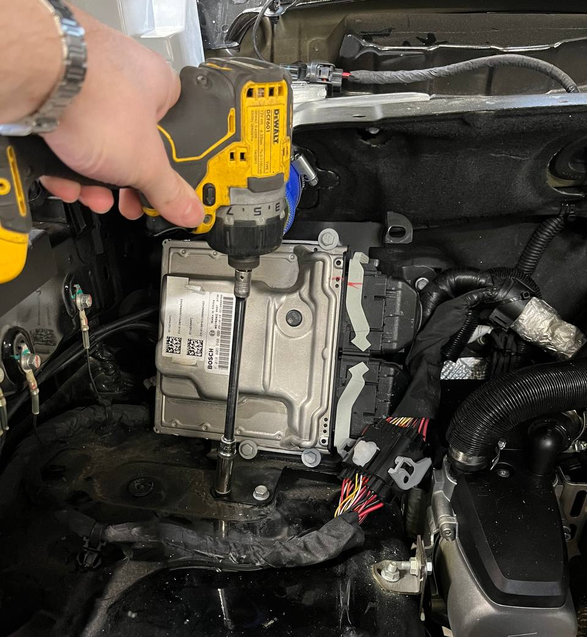

Процесс установки шноркеля

Инструменты:
- Шуруповёрт
- Ключ-трещотка
- Ленточная машинка
- Головка торцевая 7 мм
- Головка торцевая 8 мм
- Шестигранник Н3
- Маркер
- УШМ
- Диск отрезной
- Сверло 6 мм
- Сверло 7 мм
- Фреза 85 мм
- Клепальник
- Нож монтажный
- Ленточная машинка
- Ключ рожковый 8 мм.

Расходные материалы:
- Ветошь
- Кислотный грунт
- Поролоновая лента
- Полиуретановый герметик
- Двухсторонний скотч
- Обезжириватель

Крепежные элементы:
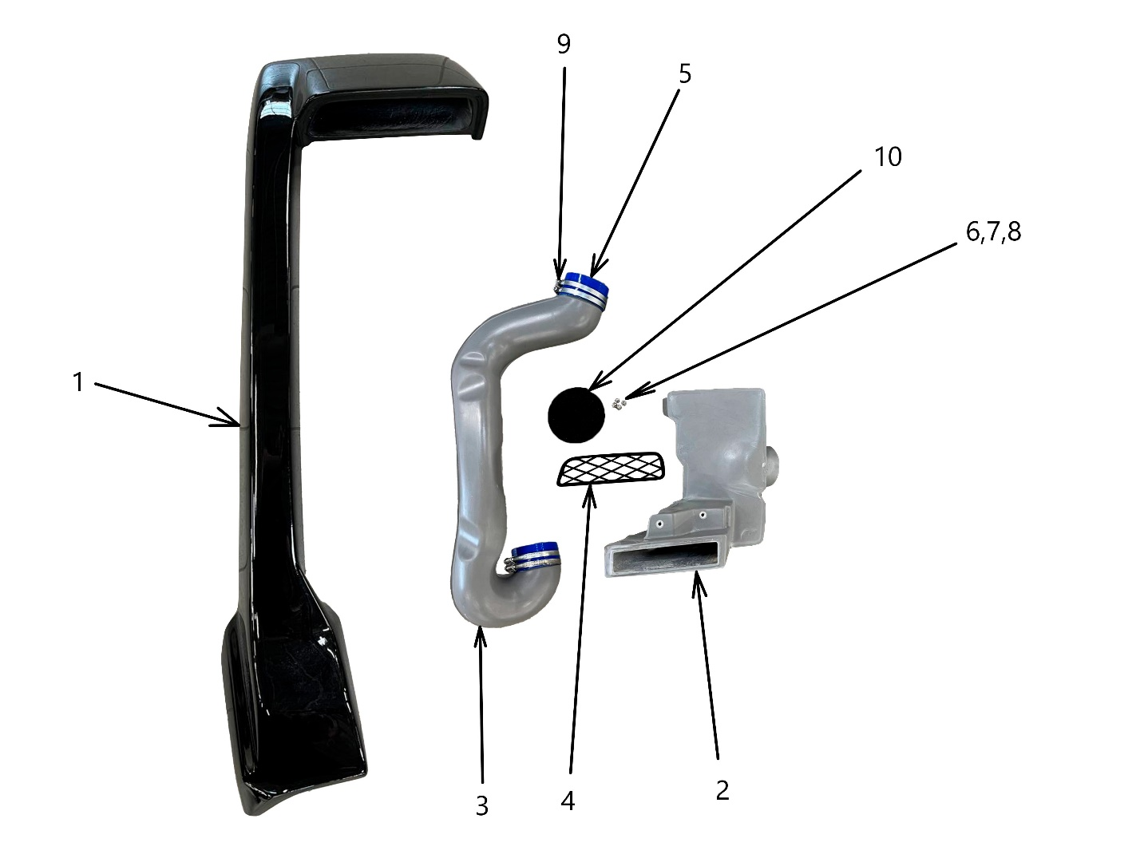
№ | Наименование | Кол-во (шт.)
1 | Шноркель | 1
2 | Внутренняя часть шноркеля | 1
3 | Патрубок | 1
4 | Декоративная накладка | 1
5 | Силиконовый пайп | 2
6 | Болты М5 | 3
7 | Болты М5 под шестигранник | 4
8 | Заклепка резьбовая М5 | 1
9 | Металлический хомут | 4
10 | Поролоновая лента | -

Процесс проведения работ:
По ранее нанесенной разметке, с помощью сверла 6 мм и УШМ с отрезным диском просверлите/вырежите отверстия в боковой накладке.
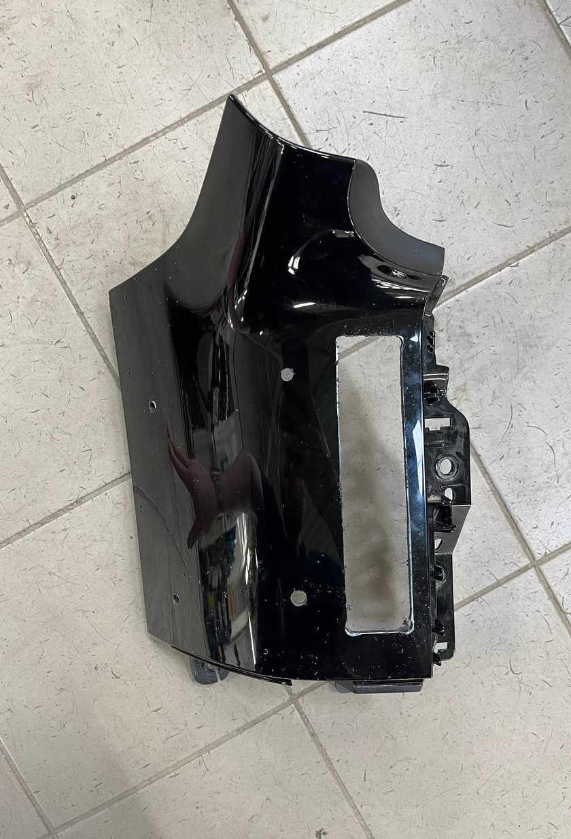
С помощью монтажного ножа зачистите кромки прямоугольного выреза пластиковой накладки.
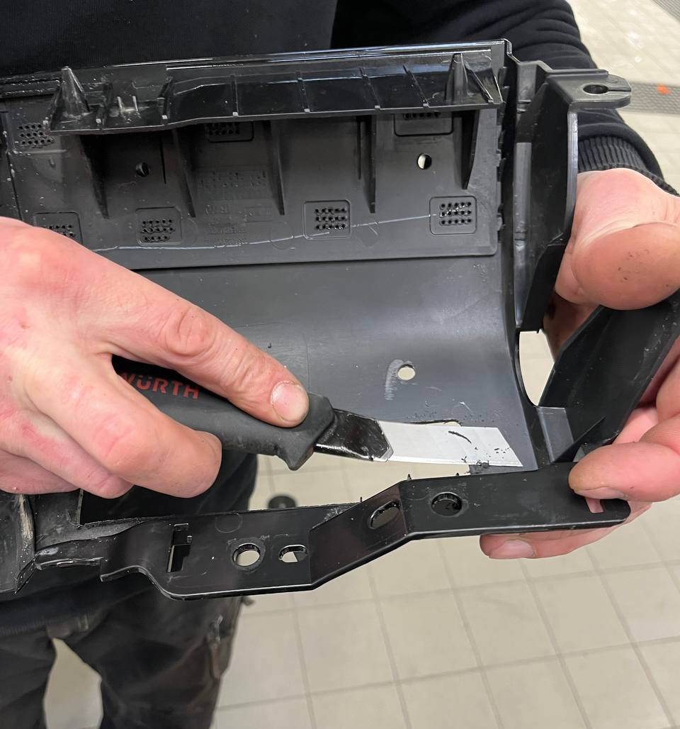

С помощью фрезы диаметром 85 мм и сверла 7 мм просверлите отверстия по разметке. Со стороны подкапотного пространства обрежьте шумоизоляцию.
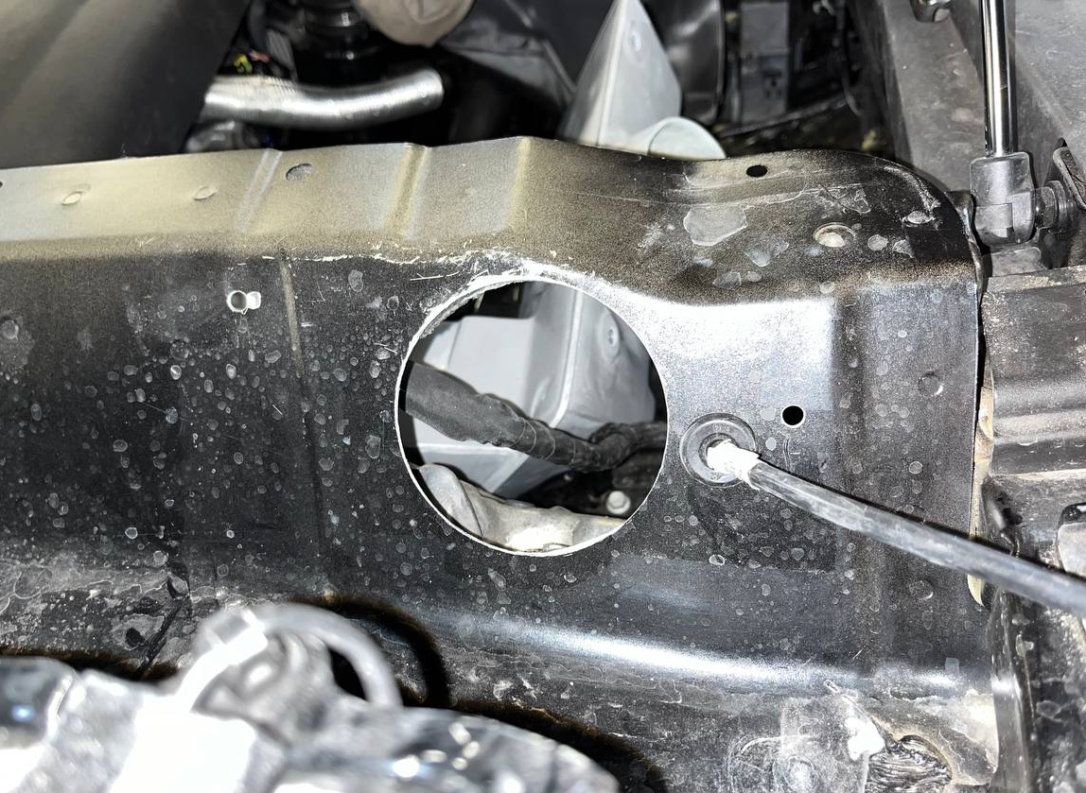
Обработайте кромки отверстий с помощью ленточной машинки.
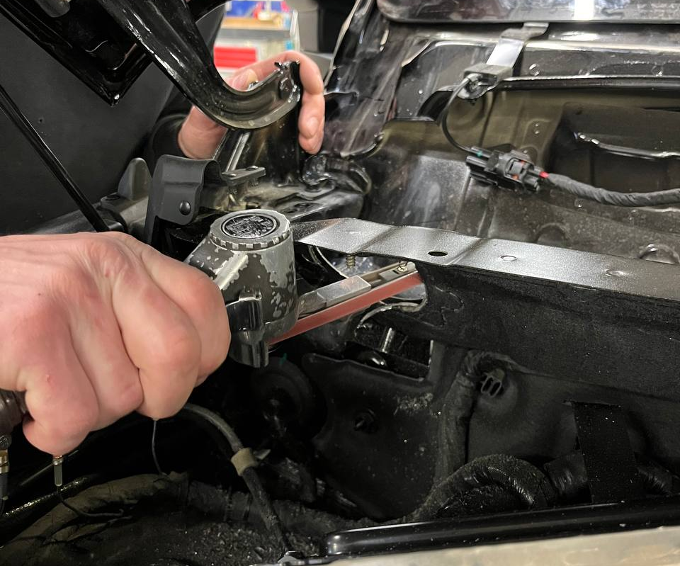

Обезжирьте и нанесите кислотный грунт с обеих сторон на поверхности, подвергшиеся сверлению.
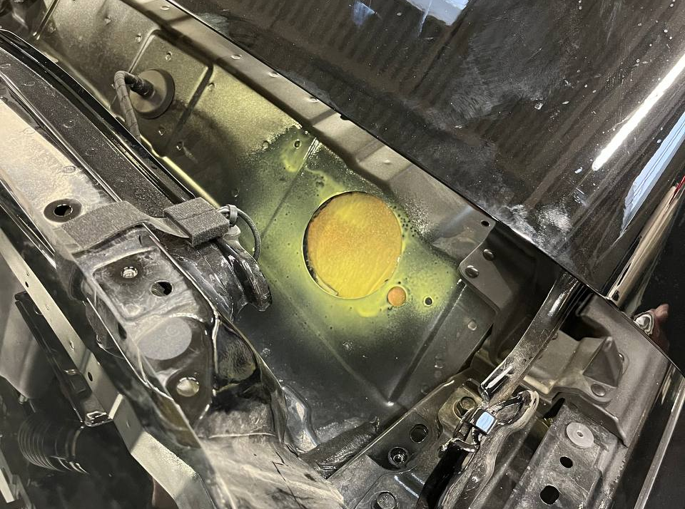
Дождитесь полного высыхания кислотного грунта и нанесите черную глянцевую краску.
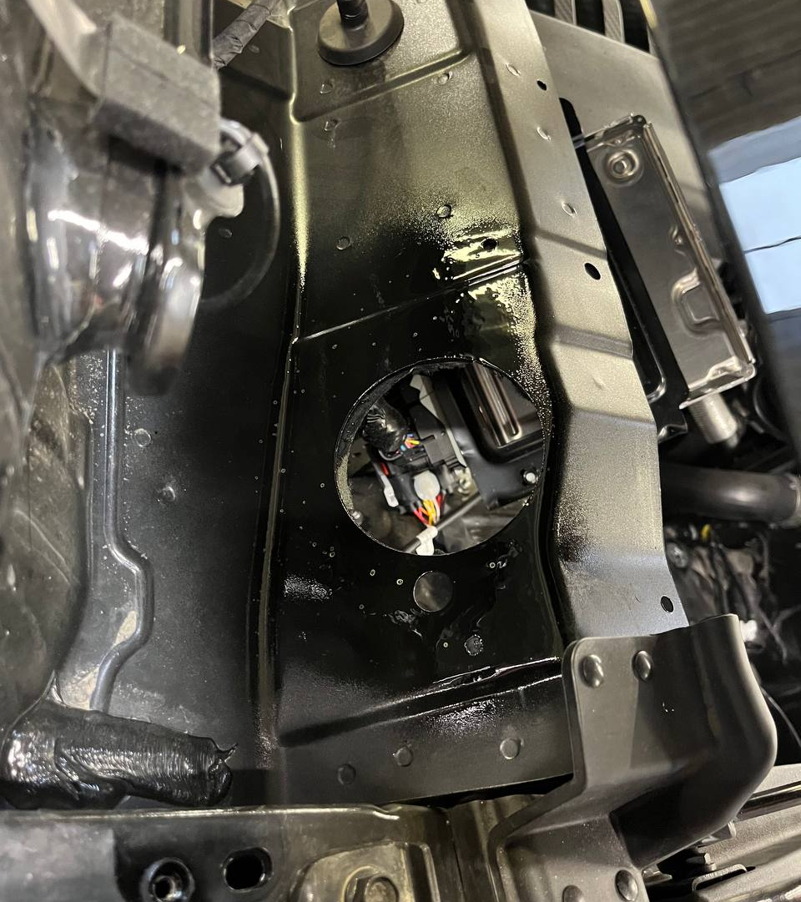

Установите внутреннюю часть шноркеля как показано на изображение. Зафиксируйте её положение с помощью болтов М5 из комплекта АТ, используя торцевую головку 8 мм.
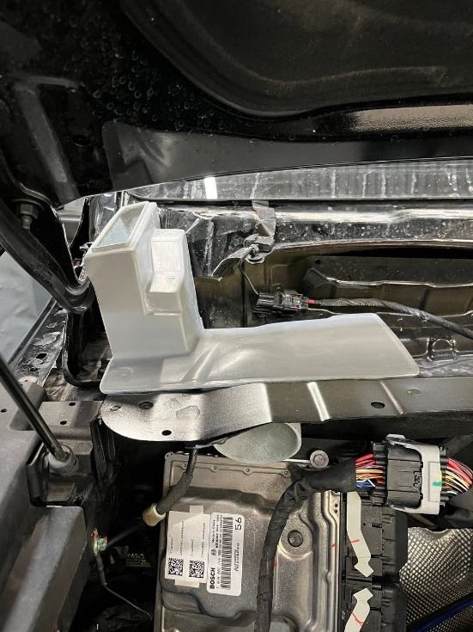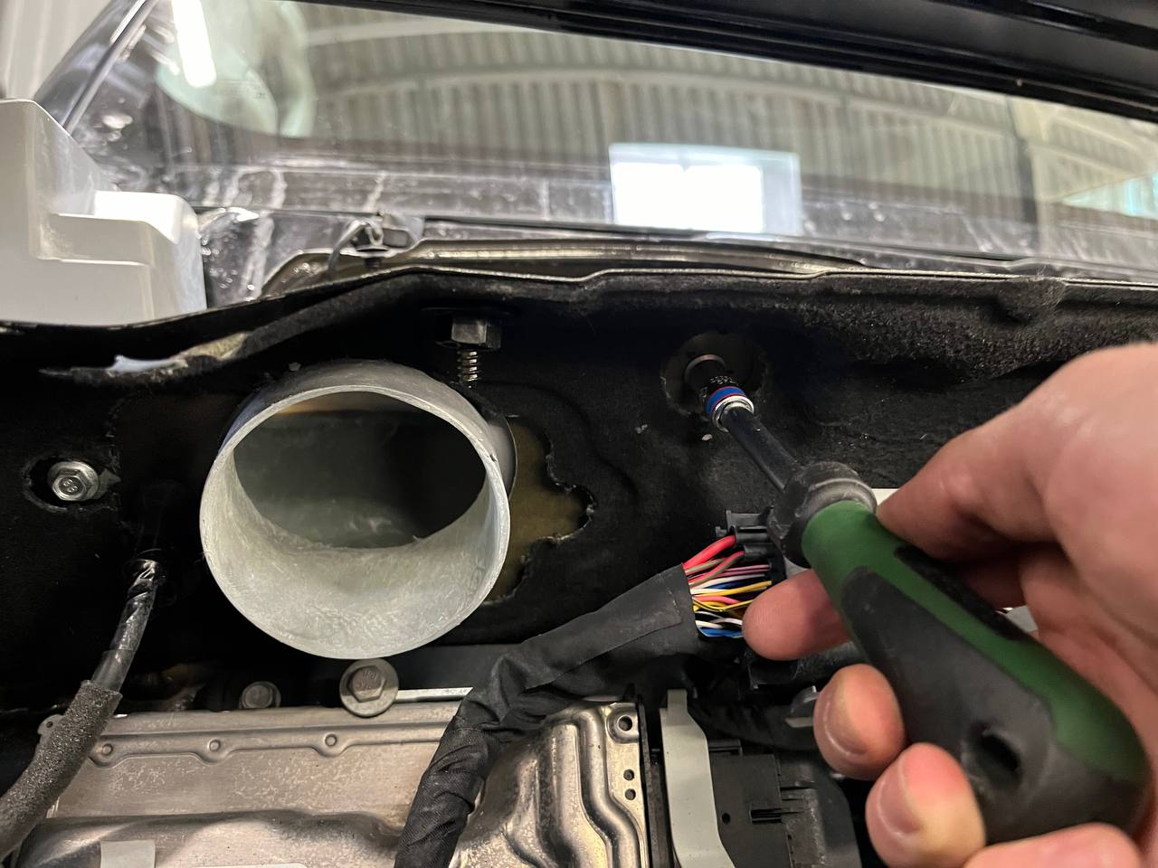
Шланг форсунок стеклоомывателя выведите так, как показано на изображение.
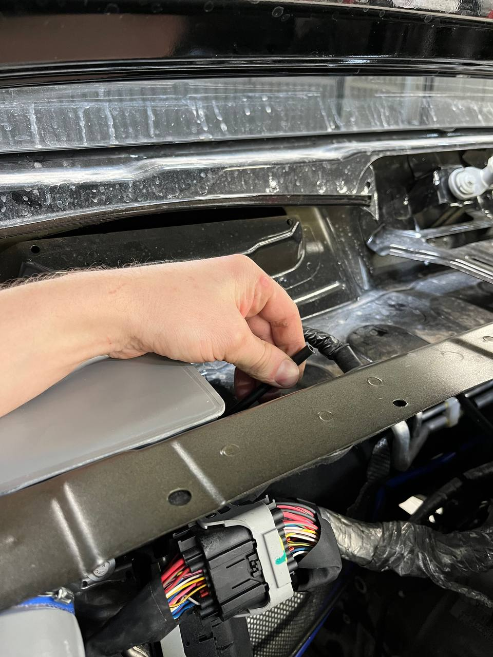

Для этого размотайте изоленту на шланге с обратной стороны моторного щита и вытяните шланг на необходимое расстояние.
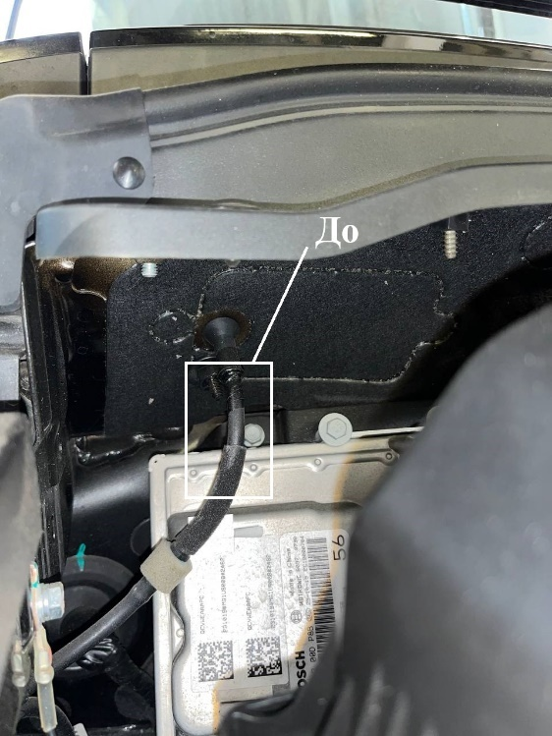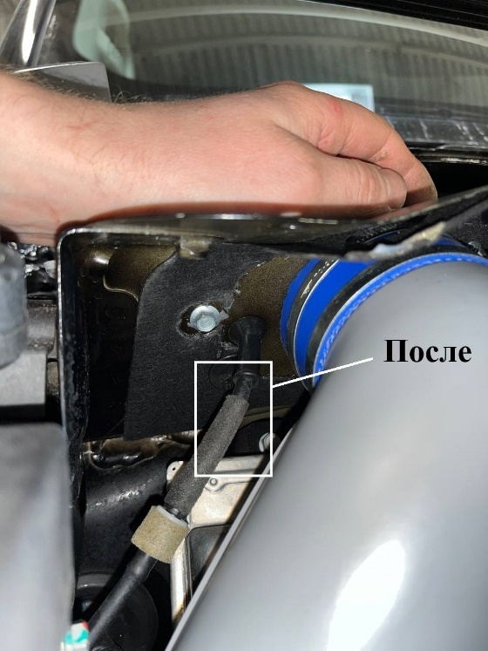
Ослабьте болт крепления блока реле с помощью торцевой головки 10 мм. После установки патрубка шноркеля поверните блок реле таким образом, чтобы он не задевал патрубок шноркеля. Зафиксируйте болт в этом положении.
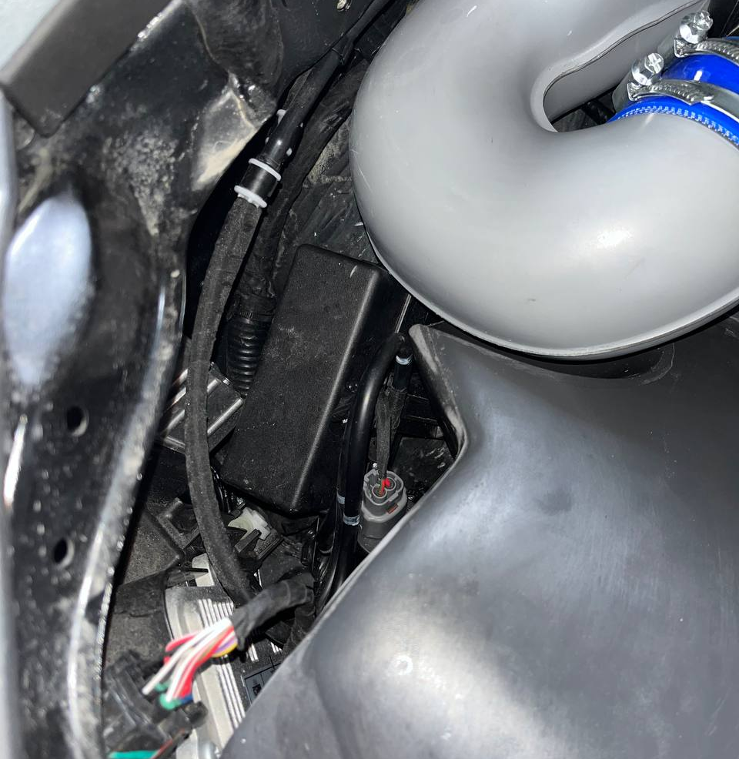

Установите патрубок шноркеля из комплекта АТ. Соедините патрубок и внутреннюю часть шноркеля с помощью силиконового пайпа и металлических хомутов.
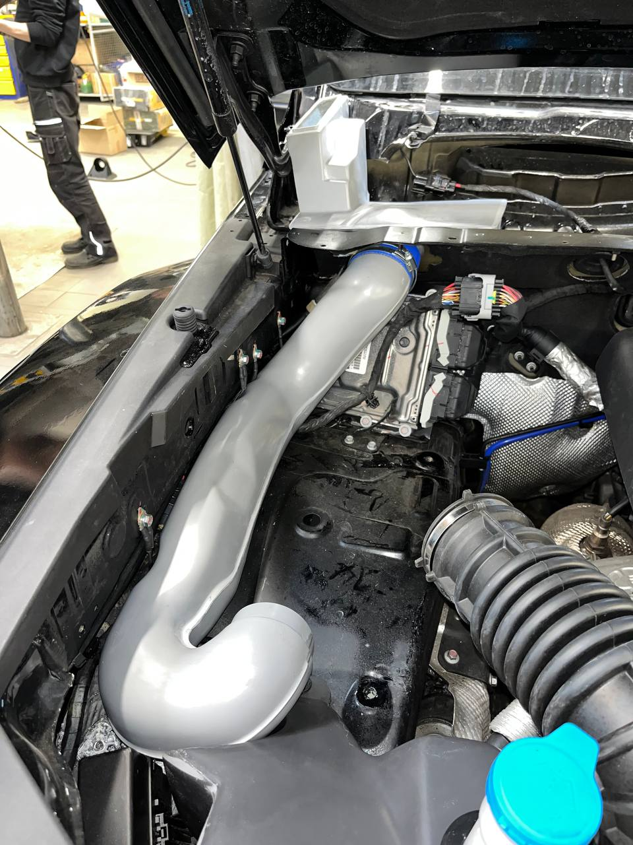

На автомобиле должен быть установлен бачек о/ж второй генерации с выемкой под патрубок шноркеля (выделена на изображение). Установить шноркель с бачком первой генерации невозможно!
Затяните металлические хомуты с помощью торцевой головки 7 мм.
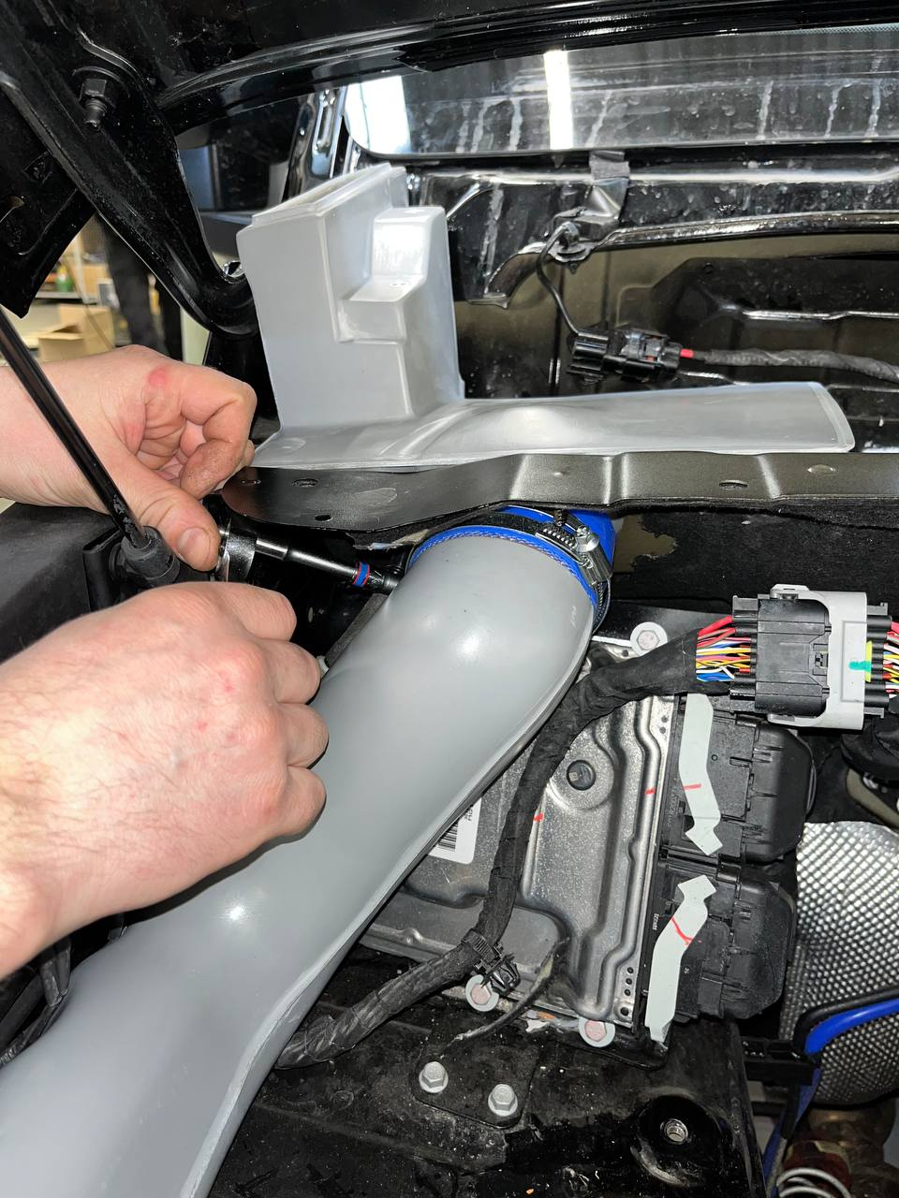

С помощью ленточной машинки подрежьте ребро жесткости на коробе воздушного фильтра, как показано на изображение.
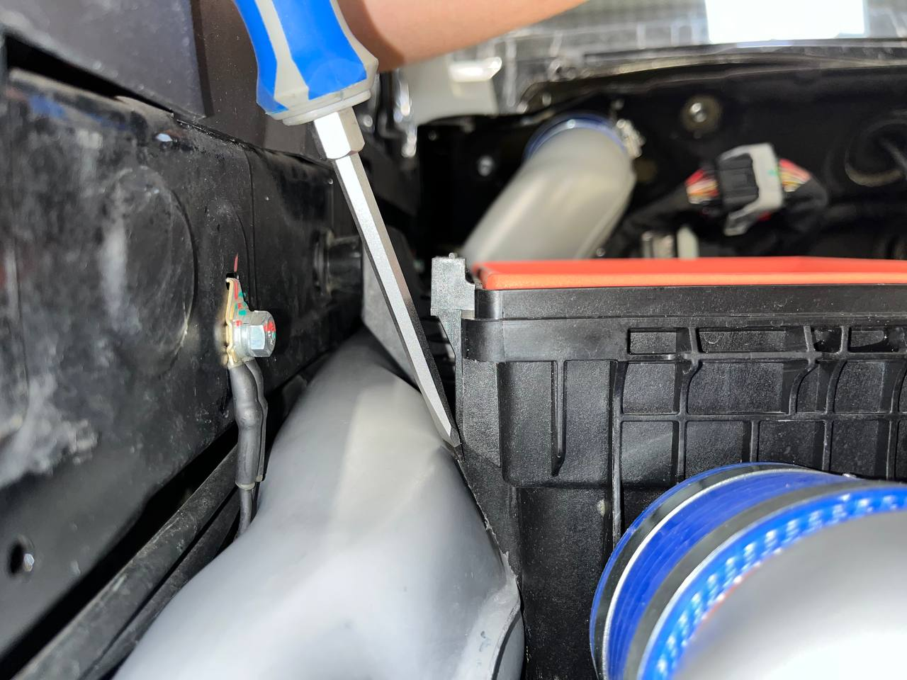
Установите корпус воздушного фильтра на штатное место. Соедините патрубок и корпус воздушного фильтра с помощью силиконового пайпа и металлических хомутов. Затяните хомуты с помощью торцевой головки 7 мм. Удалите ветошь с впускного патрубка и установите крышку корпуса воздушного фильтра на штатное место, зафиксируйте металлический хомут на впускном патрубке с помощью торцевой головки 7 мм.
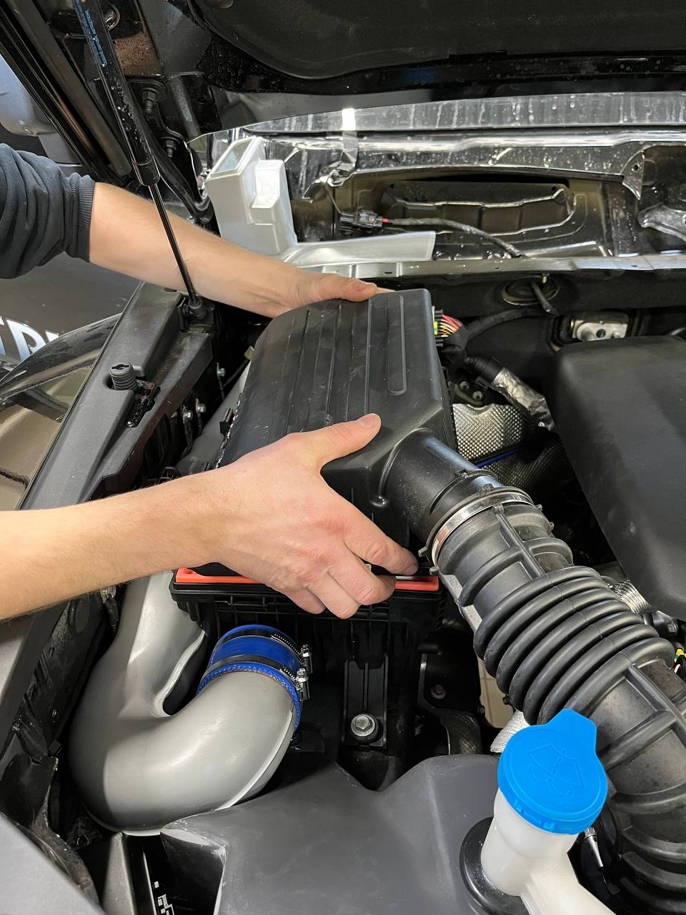

Обезжирьте внутреннюю часть шноркеля и нанесите поролоновую ленту по периметру прямоугольного выреза как показано на изображение. По периметру шноркеля нанесите двухсторонний скотч как показано на изображение.
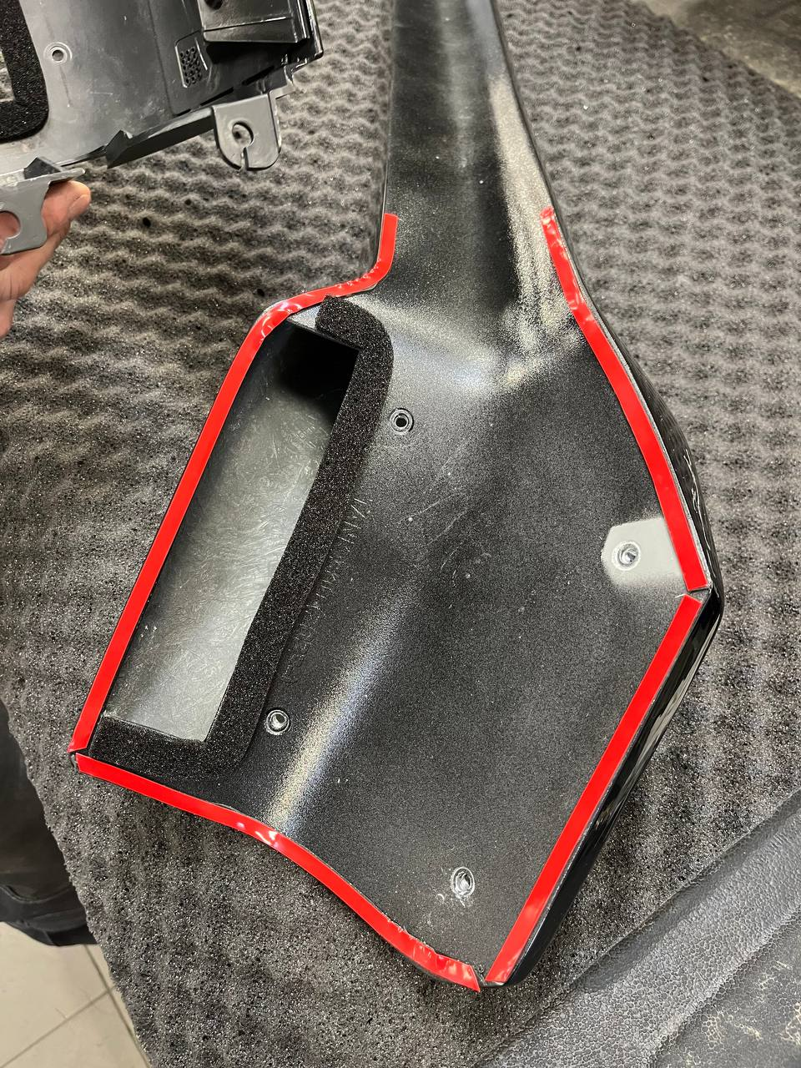

Нанесите на поролоновую ленту полиуретановый герметик. Снимите защитный слой с двухстороннего скотча и соотнося отверстия приклейте пластиковую боковину к шноркелю. Используя шестигранник H3, зафиксируйте боковую накладку со шноркелем с помощью болтов М5 под шестригр. из комплекта АТ.
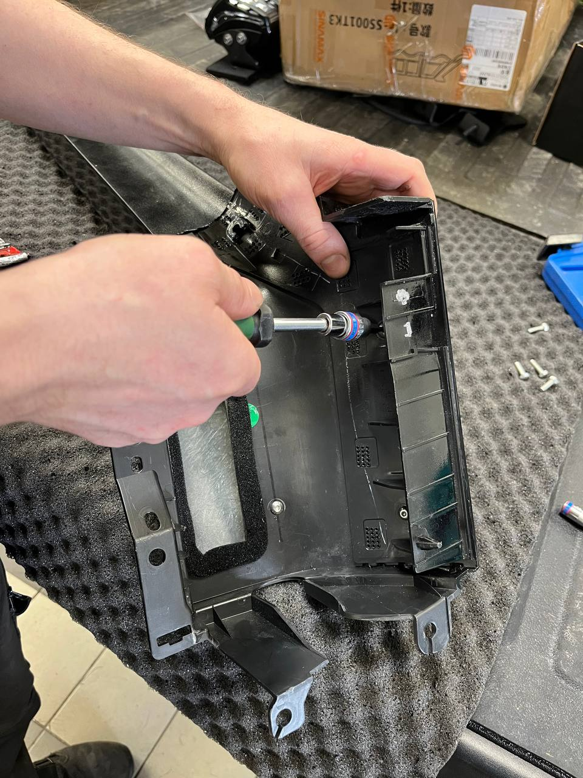
Установите шноркель на автомобиль, чтобы отметить отверстие на крыше.
Позиционируйте шноркель максимально точно по кузову автомобиля!
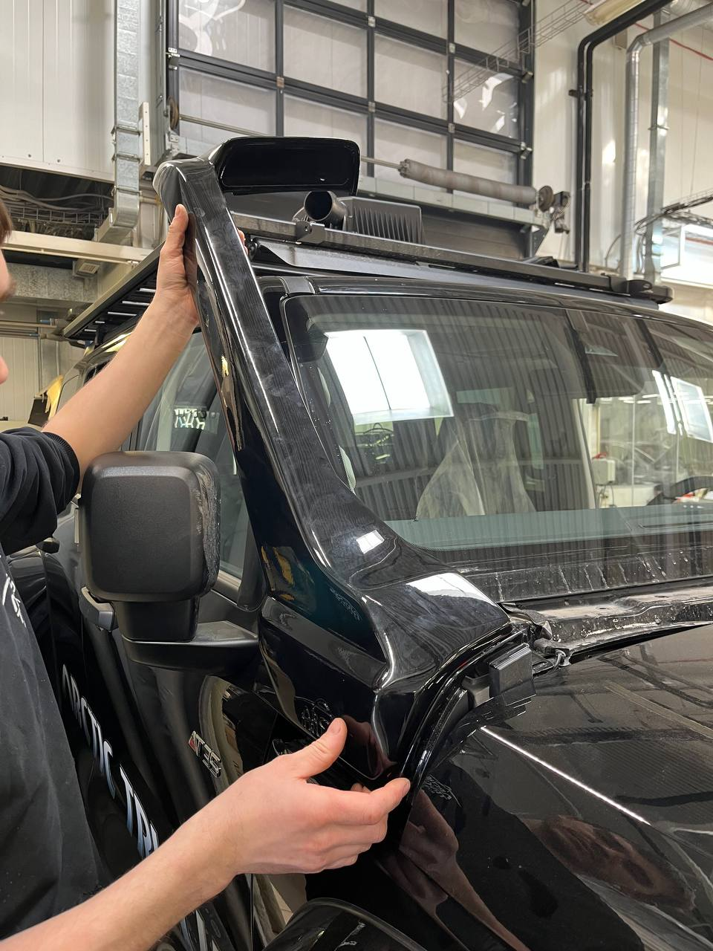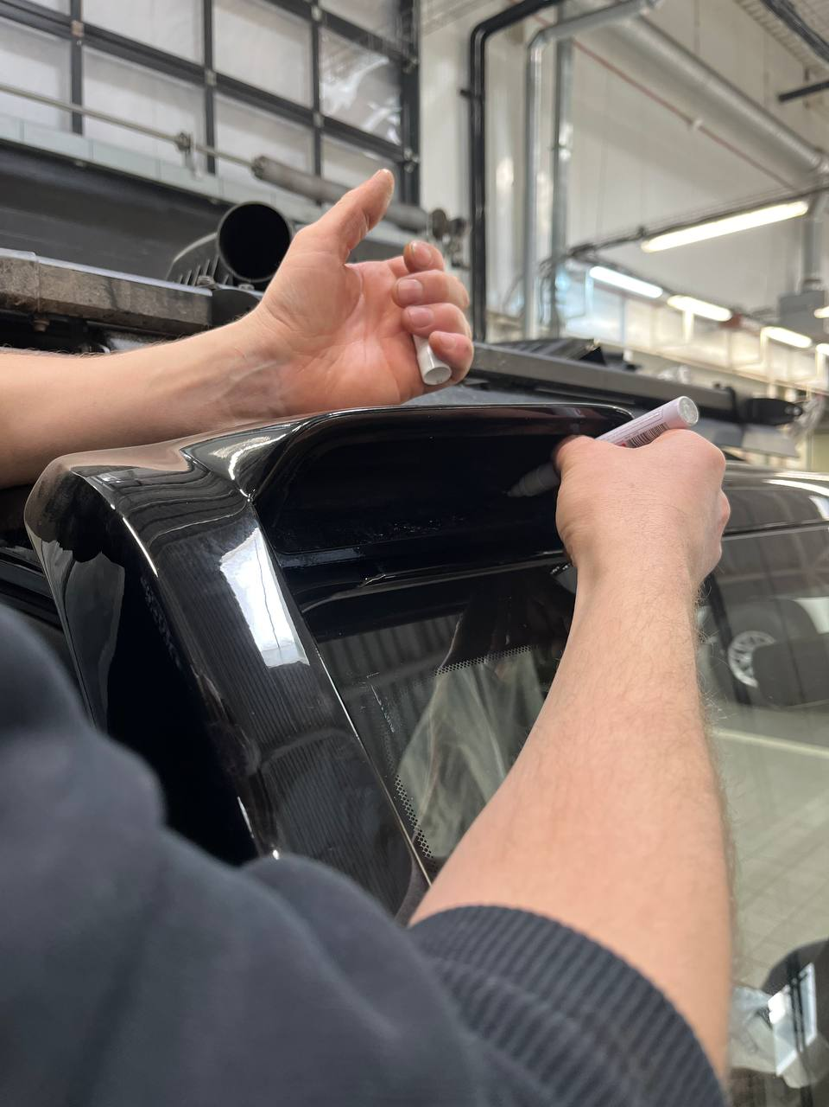
С помощью сверла 7 мм просверлите отверстие в крыше по нанесенной ранее разметке.
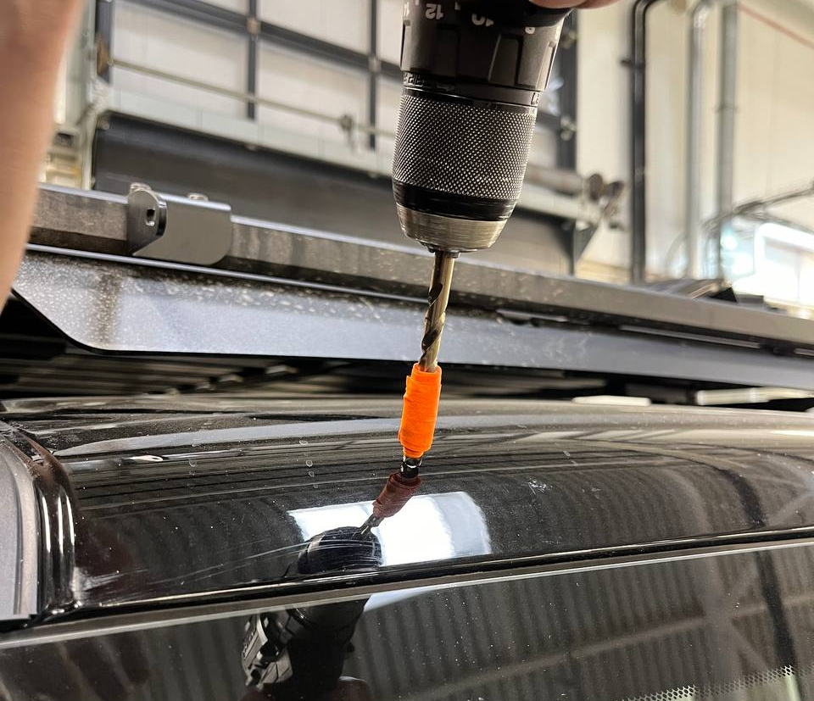
Обезжирьте отверстие и нанесите на кромки отверстия кислотный грунт.
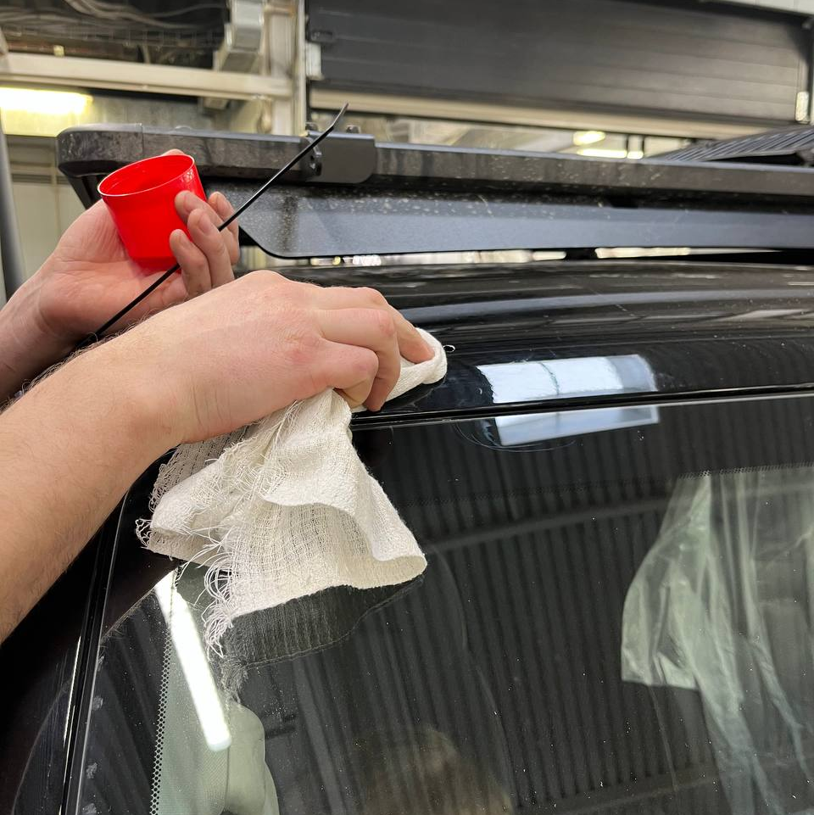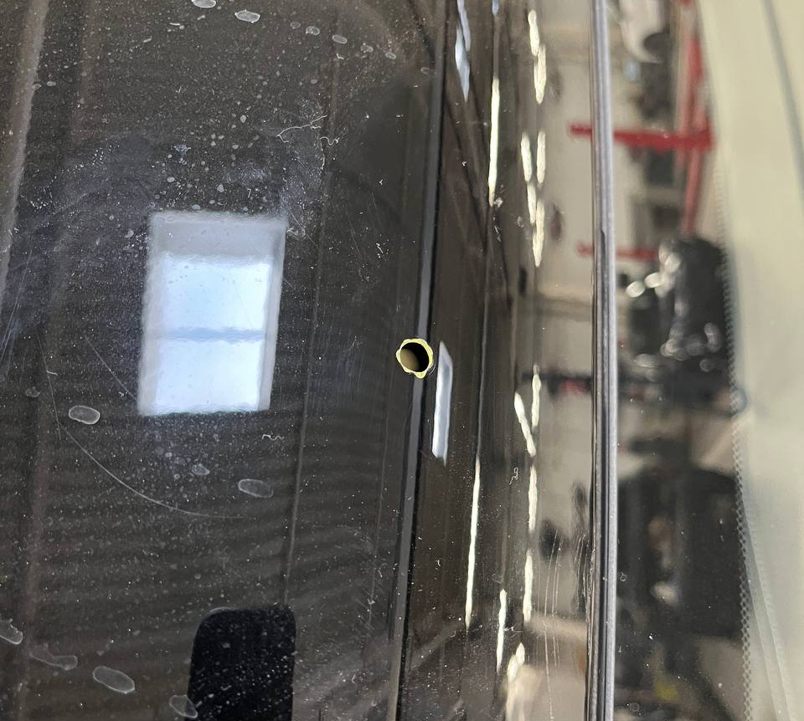

Дождитесь высыхания кислотного грунта и нанесите на отверстие полиуретановый герметик. Используя заклепочник, установите резьбовую заклепку М5 из комплекта АТ.
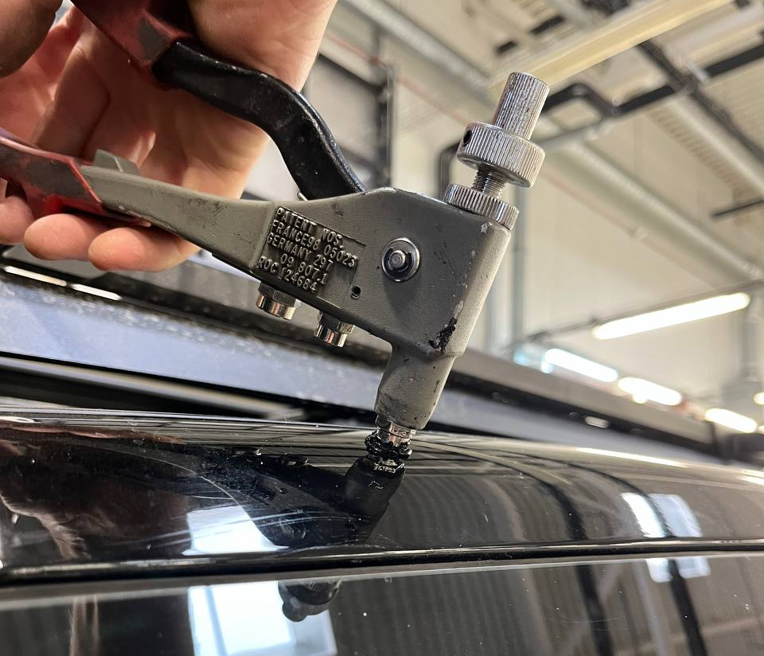
Удалите излишки полиуретанового герметика с помощью обезжиривателя и ветоши.
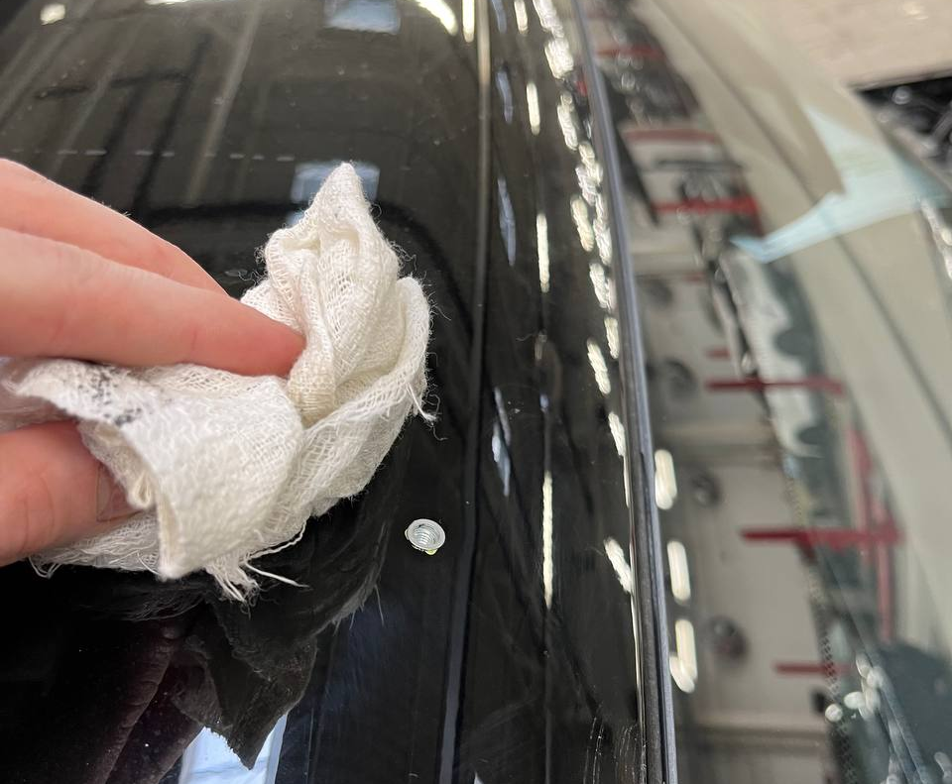

Нанесите поролоновую ленту на корпус воздушного фильтра как показано на изображение.
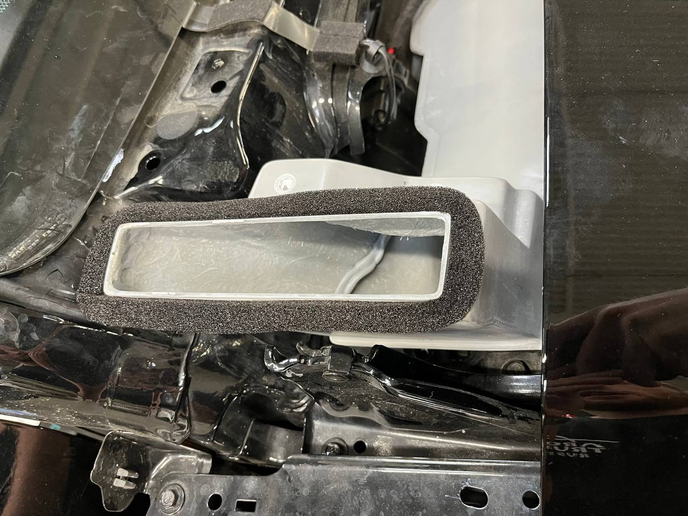
Обезжирьте внутреннюю поверхность шноркеля. Нанесите двухсторонний скотч как показано на изображение, не отрывайте защитную пленку сразу, оставьте хвостики защитной пленки, чтобы они выходили за периметр шноркеля.
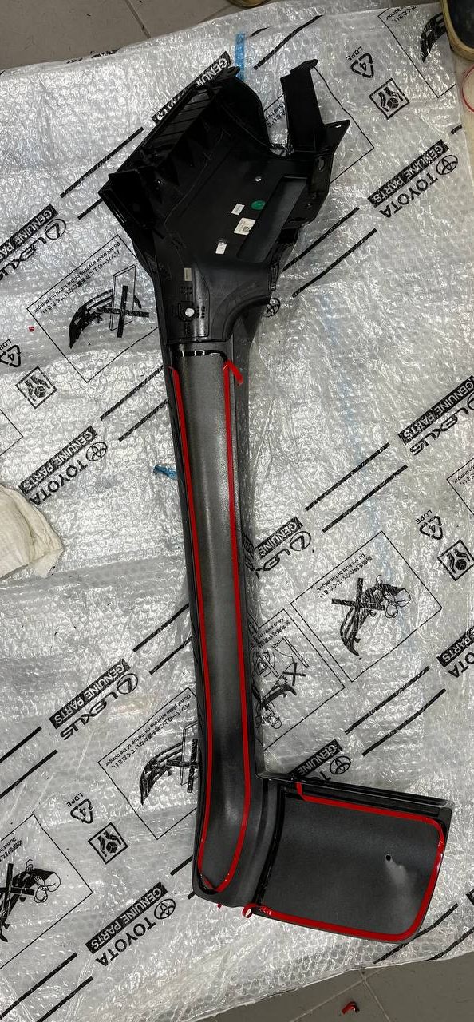

Обезжирьте все поверхности автомобиля, к которым будет приклеиваться двухсторонний скотч. Установите шноркель, в первую очередь прикрутите шноркель штатными болтами, используя торцевую головку 8 мм и рожковый ключ 8 мм. Затем прикрутите шноркель болтом М5 к крыше.
Не затягивайте болты крепления шноркеля!
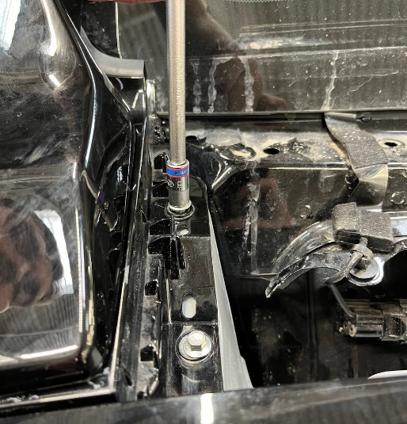

Проверьте точность расположения шноркеля на автомобиле. Потяните за хвостики защитной пленки двухстороннего скотча, тем самым вы зафиксируете шноркель на кузове автомобиля. Вытягивайте защитную ленту без резких движений, чтобы её не разорвать. Протяните все болты крепления шноркеля!
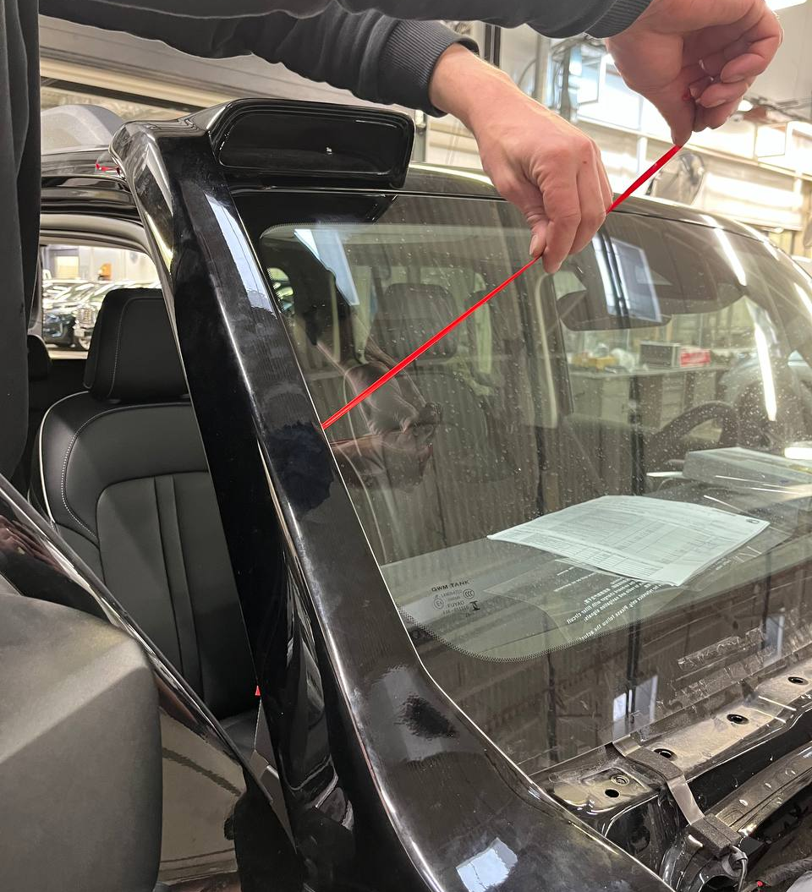
Нанесите на ножки декоративной накладки воздухозаборника полиуретановый герметик и установите в отверстие шноркеля. Удалите излишки полиуретанового герметика с помощью обезжиривателя.
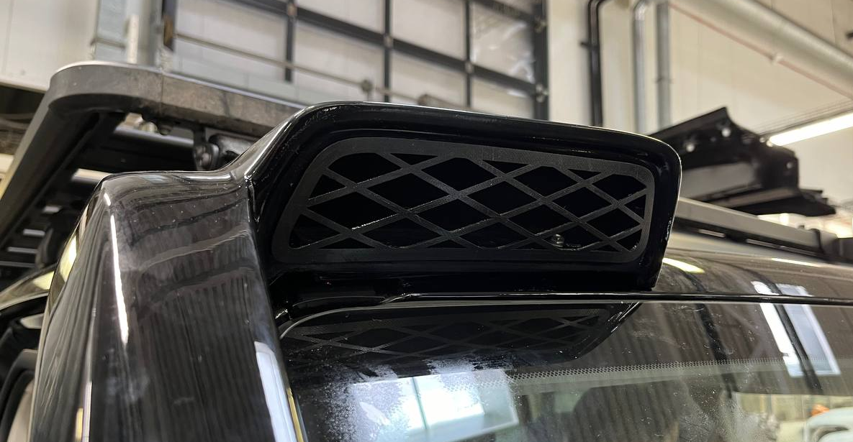

Сборка полости жабо

Процесс проведения работ:
Установите жабо на штатное место, предварительно соедините разъем обогрева форсунок стеклоомывателя с левой стороны по ходу движения автомобиля. С правой стороны по ходу движения автомобиля соедините шланг стеклоомывателя с тройником.
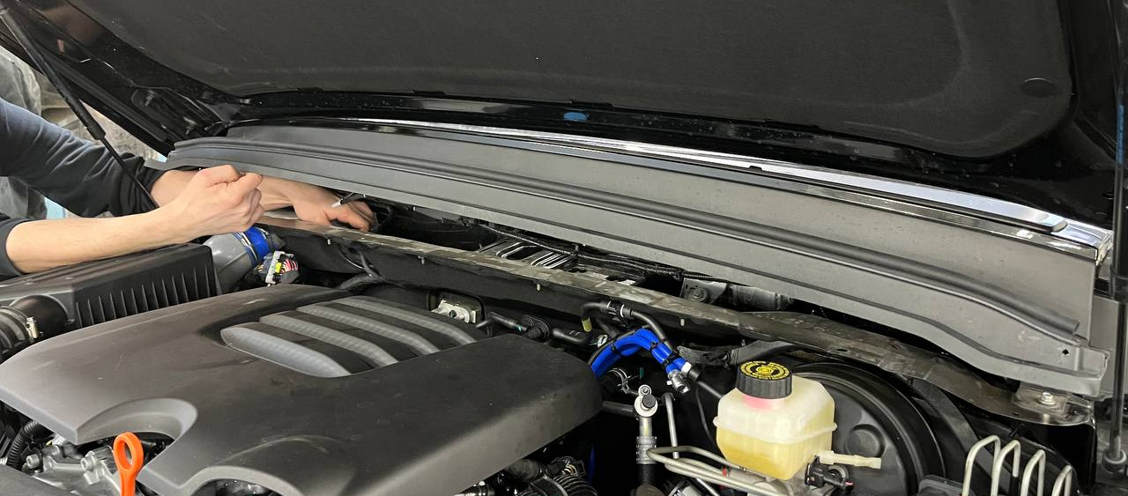
Установите 4 заклепки в штатные отверстия.

Установите резиновые накладки на штатные места.

Расходные материалы
При монтаже шноркеля команда Arctic Trucks использует следующие расходные материалы.
№ | Наименование | Кат. номер
1 | Двухсторонний скотч 3М 6 мм-5 м 0,8 мм | 60994
2 | Обезжириватель Perfecoat PC-6911 Degreaser | PC-6911
3 | Герметик шовный POLYURETHANE BODY SEALANT Jeta Pro | 55915
4 | Грунт кислотный Wanda 660 1K Etch primer | 561040
5 | Быстросохнущая акриловая краска для металла MOTIP | 05-000021
6 | Уплотнительный материал STP 15х2000 Битопласт А 5 К | 36770
При отсутствии какого-либо компонента/материала, подберите аналогичный, используя каталожный номер из таблицы!

